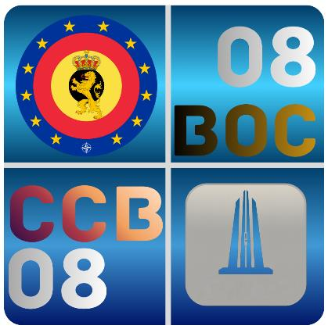

NOTULEN BOC 08 TRIM 01 2026

Correspondent : 1SM Michael SERRA  Tel : +3224415924  E-mail: michael.serra@mil.be  bnhkdefstkke-boc08@mil.be |  | Kwartier Koningin Elisabeth  Eversestraat 1, bus 42  1140 EVERE  BELGIE

Datum: 17/04/2026

  - 1. DAGORDE & AGENDA PUNTEN BOC 08

1 - 2 | Dagorde & Bijlage A | Ordre du jour & Annexe A | VZ
3 | Goedkeuring voorgaande verslag + RIO | Approbation rapport précédent + RIO | VZ
4 | Aanwezigheidslijst | Liste de Présence | VZ
5 | Toekomend & vertrekkend personeel | Personnel entrant et sortant | VZ
6 | Gastspreker | Orateur invité | VZ
7 | Inplaatsstelling personeel | Installation du personnel | CPN Rase
8 | PsySoc@Work | PsySoc@Work | CPN Rase
9 | Overzicht RTECH Trim 01 / 2026 | Aperçu RTECH Trim 01 / 2026 | VZ
10 | Rubriek vattingsvragen | Rubrique questions récapitulatives | VZ
26-08-MM-01 | 20250626_IU_25-00078688-Functiefiches_de_fonction | 20250626_IU_25-00078688-Functiefiches_de_fonction | VZ
09-08-VM-06 | Intern Noodplan KKE. Update Trim 04 /2025. | Plan d'urgence interne du QRE. Mise à jour Trim 04 / 2025. | VZ
22-08-VM-07 | INP: stand van zaken: inspectie brandbestrijdingsmiddelen | NIP : état des lieux : inspection matériel de lutte contre l'incendie | VZ
26-08-MM-02 | Bereikbaarheid van het KKE | Accessibilité du QRE | VZ
11 | Rubriek LDPBW | Rubrique SLPPT | SLPPT
22-08-OM-02 | Driemaandelijks verslag LDPBW 08 van Trim 04 / 2025 | Rapport trimestriel SLPPT 08 du Trim 4 / 2025 | SLPPT
22-08-OM-03 | Arbeidsongevallen Trim 04 / 2025 | Accidents du travail Trim 04 / 2025 | SLPPT
22-08-OM-04 | Presentatie LPP 2026 van de eenheden van de KwGp 08 | Présentation LPP 2026 des unités du groupe de quartier 08 | SLPPT
22-08-OM-05 | Jaarlijkse rondgangen van de werkplaatsen KKE (planning 26) | Visites annuelles des ateliers du QRE (planning 26) | SLPPT
17-08-OM-07 | Uitgevoerde RA: overleg, adviezen en goedkeuring door BOC | AR réalisées : consultation, avis et approbation par le CCB | SLPPT
12 | Rubriek AMT | Rubrique AMT | AMT
13 | Rondvraag | Tour de table | VZ
14 | Slot + datums volgende RTECH & BOC | Clôture + dates des prochaines réunions RTECH & CCB | VZ

  - 2. BIJLAGE A.

Voorzitter: De voorzitter opent het BOC en meldt dat er door omstandigheden vandaag geen tolk beschikbaar is. Voor de komende BOC’s en RTECH’s zijn er tolken aangevraagd voor beide landstalen, zodat deze vergaderingen in de toekomst op dezelfde manier ondersteund worden als het HOC. De voorzitter zal vandaag de belangrijkste tussenkomsten van de sprekers vertalen.
Secretaris: De secretaris vraagt alle leden om de correcte communicatiehygiëne te respecteren. Wanneer een deelnemer het woord krijgt, wordt gevraagd om de microfoon te gebruiken. Dit wordt essentieel voor de komende vergaderingen omdat de tolk zich zal baseren op de opgenomen audio.
Toekomstige BOC’s zullen via Teams worden opgenomen om de latere notulering te vereenvoudigen. Deelnemers wordt gevraagd om vanaf de volgende vergaderingen een hoofdtelefoon mee te brengen.
Bijlage A omvat:
- Afvaardiging van de overheden.
- De leden van rechtswege.
- De leden van de representatieve vakorganisaties.
Voorzitter: De voorzitter stelt opnieuw vast dat de aanwezigheid van de leden zowel tijdens het BOC als tijdens de RTECH-vergaderingen beperkt blijft. Hij benadrukt het belang van deze overlegmomenten en kondigt aan dat hierover een nota zal worden opgesteld en verspreid via DOCCOM.
ALL: Alle syndicale organisaties sluiten zich hierbij aan en benadrukken op hun beurt het belang van een actieve deelname aan het BOC.
Secretaris: De secretaris bevestigt dat de beperkte participatie inderdaad markant is. Als centrale schakel in de communicatie tussen alle afgevaardigden en deelnemers aan het overlegcomité neemt hij akte van de individuele gesprekken die hierover met hem werden gevoerd. De problematiek blijkt structureel en het gevolg van een samenloop van verschillende factoren.
Zo werden onder meer volgende bezorgdheden geuit:
- De vrees dat BOC-vergaderingen te lang duren.
- De perceptie dat het luik SLPPT te zwaar doorweegt en vaak een herhaling vormt van eerdere BOC- en RTECH-vergaderingen.
- De indruk dat de twee landslatalen niet altijd consistent worden toegepast.
- Onduidelijkheid over welke thema’s voldoende ruimte krijgen binnen het BOC.
- Herhalingen van identieke elementen in zowel het BOC als de RTECH, zonder duidelijke afbakening tussen beide fora.
- Bepaalde onderwerpen of informatievragen hebben niet onmiddellijk een impact op de eenheden,
waardoor de betrokkenheid afneemt.
- Onduidelijkheid bij sommige commandanten over wie zij best afvaardigen naar het BOC,
zoals hun adjunct of de preventie assistent.
De secretaris benadrukt dat het belangrijk is deze elementen te objectiveren en structureel aan te pakken, met het oog op een betere participatie en een efficiënter verloop van de toekomstige vergaderingen. Hij licht toe dat hij reeds aanzienlijke inspanningen heeft geleverd om de structurele problemen rond participatie en efficiëntie van het overleg aan te pakken.
Voor toekomstige BOC- en RTECH-vergaderingen zullen tolken worden ingezet. Daarnaast worden de RTECH’s verder gedifferentieerd volgens specifieke domeinen:
RTECH INFRA & SLPPT | RTECH JAP | RTECH PLP | RTECH INP | RTECH_PSYSOC
 |  |  |  | 
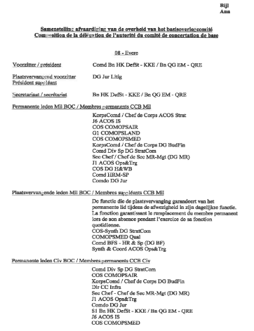
Door deze duidelijke opsplitsing wordt de werkdruk op het BOC verlaagd en wordt het mogelijk om het onderdeel SLPPT grondig en onbeperkt te behandelen in het daartoe voorziene forum. Deze afbakening zorgt voor meer duidelijkheid per onderwerp en geeft de eenheden meer ruimte om hun eigen specifieke input te geven tijdens het BOC.
Bovendien kunnen de CO’s hierdoor gerichter personeel met de juiste expertise toewijzen aan het correcte overlegcomité. Er wordt hierbij benadrukt dat de CO’s persoonlijk moeten blijven deelnemen aan het BOC zelf, zoals bepaald in de reglementen.
De Voorzitter zal de ledenlijst actualiseren en het RIO hierop afstemmen.
Bij uitnodigingen voor de RTECH-vergaderingen zal worden gelet op het aspect need-to-know om een correcte vertegenwoordiging toe te laten.

3. GOEDKEURING VAN DE NOTULE VAN HET BOC 08 TRIM 04.

De vakorganisaties keuren unaniem het verslag van de vorige vergadering goed. Zij maken echter van deze gelegenheid gebruik om SLPPT te verzoeken alle documentatie die betrekking heeft op het BOC tijdig op DOCCOM te publiceren. Daarbij wordt opgemerkt dat niet alle trimestriële verslagen en meldingen van arbeidsongevallen steeds tijdig beschikbaar zijn op het platform.
Daarnaast vragen de vakorganisaties of het mogelijk is om de rondgangen van SLPPT eveneens op te nemen in de DOCCOM-agenda.

4. AANWEZIGHEIDSLIJST RTECH & CCBOC08 2025 BIJL

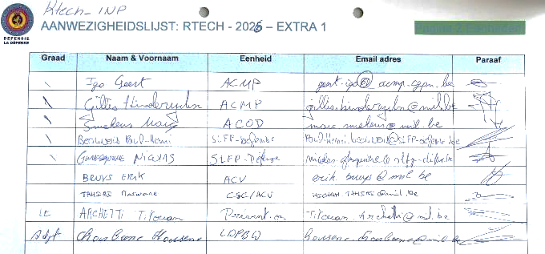
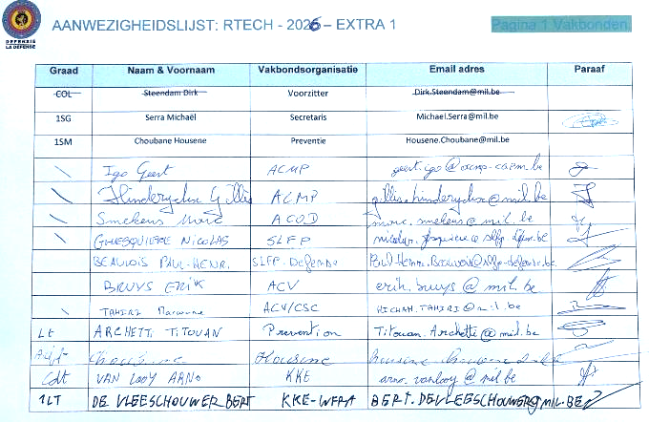
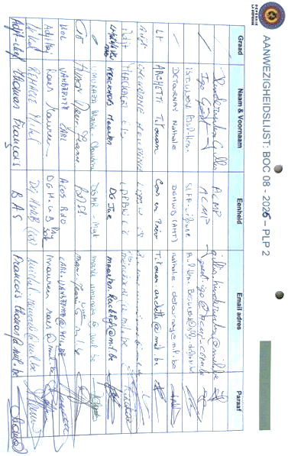

5. TOEKOMEND & VERTREKKEND PERSONEEL

Specifieke aanstelling van personeel met goedkeuring door het BOC 08, met als doel de aanpassing van het RIO en de ledenlijst: nihil.

6. GAST SPREKER

Geen.

7. INPLAATSSTELLING PERSONEEL

Toekomstige kandidaten-vertrouwenspersonen (VP) worden voorgesteld door DG H&WB/IDPBW/GRB/ DPBWPsySoc met een duidelijk onderscheid tussen VP-kandidaat of een reeds gevormd VP. Kandidaturen dienen aan het secretariaat van het BOC worden overgemaakt aan de hand van een kandidatenfiche VP.
Beheerder vertrouwenspersonen
FR: Michel Allison Allison.Michel@mil.be
NL: ADC De Boeck Davy Davy.DeBoeck@mil.be
Antenne Brussel
FR: CPN Rase Julien Julien.Rase@mil.be
NL: 1SM Kaesemans Jente Jente.Kaesemans@mil.be
Voorgestelde vertrouwenspersoon:
Elke Meert | https://boc-ccb.mil.be/index.php/nl/keuze-boc/boc-08/boc-08-site/08-reunion-ccb-boc-vergadering/08-2025-04/55402-voorstelling-vp-elke-meert/file
Unaniem akkoord om betrokkenen te erkennen als vertrouwenspersoon.

8. PSYSOC

Inlichtingen betreffende de preventie van psychosociale risico’s van het werk (2025) worden overlopen.
 | https://boc-ccb.mil.be/index.php/nl/keuze-boc/boc-08/boc-08-site/08-reunion-ccb-boc-vergadering/08-2025-04/55410-sit-psysoc-ccb-08-2025/file
Actieplannen worden verspreid na uitgevoerde risicoanalyses.
Beschikbare folders kunnen worden opgehangen in de eenheden.

  - 9. OVERZICHT RTECH 08 TRIM 01 2026

De punten van RTECH_SLPPT en RTECH_INFRA werden kort overlopen. Er zijn geen bijkomende opmerkingen of aanvullingen.
 | RTECH PPT SLPPT  https://boc-ccb.mil.be/index.php/nl/keuze-boc/boc-08/boc-08-site/08-reunion-ccb-boc-vergadering/08-2026-01/55885-rtech-slppt-trim-2026/file
RTECH PPT INFRA
https://boc-ccb.mil.be/index.php/nl/keuze-boc/boc-08/boc-08-site/08-reunion-ccb-boc-vergadering/08-2026-01/55881-rtech-infra-trim-1-2026-1/file
De vereiste aanwezigheid van eenheden tijdens de RTECH wordt in herinnering gebracht.

  - 10. RUBRIEK VATTINGSVRAGEN

26-08-MM-01 | Nota 20250626_IU_25-00078688 – Functie- en werkpostfiches / Fiches de fonction et postes de travail
De Voorzitter geeft een korte toelichting over dit punt dat werd besproken tijdens de afzonderlijke RTECH_SLPPT van 05 Mar 26.
LDPBW 08 zal in 2026 een presentatie over de analyse van werkposten geven en aan de hand van een vragenlijst de huidige situatie opvragen van de eenheden.
Er is unaniem besloten het punt niet te sluiten.

09-08-VM-06 | Intern noodplan KKE - update
De Voorzitter geeft een korte toelichting over dit punt dat werd besproken tijdens de afzonderlijke RTECH_INP van 05 Mar 26.
Er wordt verduidelijkt dat brandpreventiecoördinatoren bij voorkeur van Niv A of gelijkwaardig zijn, maar dat een Niv B niet uitgesloten is.
Er is unaniem besloten het punt niet te sluiten. VSOA Defensie vraagt bijkomende RTECH-vergaderingen om deze vattingsvraag verder af te handelen.

22-08-VM-07 | Stand van zaken: inspectie brandbestrijdingsmiddelen
De Voorzitter geeft een korte toelichting over dit punt dat werd besproken tijdens de afzonderlijke RTECH_INP van 05 Mar 26.
 | 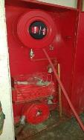 | 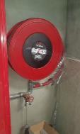
Keuringen op basis van verschillende reglementeringen worden door de aangeduide verantwoordelijken en op contract uitgevoerd. S4 / Bn HK wordt uitgenodigd op de volgende RTECH_INP voor een volgende stand van zaken.
Er is unaniem besloten het punt niet te sluiten.

26-08-MM-02 | Bereikbaarheid van het KKE
De Voorzitter geeft een korte toelichting over dit punt.
Alle informatie beschikbaar op de sharepoint van het Bn HK is actueel. Verschillende mogelijkheden van het openbaar vervoer werden aangehaald, net als navettes, extern en intern het kwartier KKE. Bn HK zal een enquête lanceren intern het kwartier.
Er is unaniem besloten het punt niet te sluiten.

11. RUBRIEK SLPPT

Alle agendapunten met betrekking tot SLPPT zijn samengevoegd in één rubriek. Deze punten worden niet volledig uitgewerkt in de notulen. Voor de volledige details kan de bijgevoegde PPT-presentatie van SLPPT worden geraadpleegd.

22-08-OM-02 Driemaandelijks verslag LDPBW 08 van TRIM 04 2025.
22-08-OM-03 Arbeidsongevallen TRIM 04 2025.
22-08-OM-04 Presentatie van het LPP 2026 van de eenheden van de kwartiergroep 08.
22-08-OM-05 Jaarlijkse rondgangen van de werkplaatsen KKE (Planning 2026).
17-08-OM-07 Uitgevoerde risicoanalyses: overleg, adviezen en goedkeuring door het BOC.

PPT SLPPT
https://boc-ccb.mil.be/index.php/nl/keuze-boc/boc-08/boc-08-site/08-reunion-ccb-boc-vergadering/08-2026-01/55883-boc-slppt-trim-1-2026/file
SLPPT plant in het 1SEM 26 een presentatie over arbeidsongevallen, functie- en werkpostfiches en brandpreventiecoördinatoren en in het 2SEM 26 een presentatie voor trimestriële verslagen.
PSYSOC deelt mee dat op 25 Mar 26 een informatiesessie wordt gegeven ten voordele van korpscommandanten en preventieassistenten over onder meer arbeidsongevallen.
Er is unaniem besloten om deze punten open te laten.

12. PUNTEN AMT

Er wordt gevraagd aan de eenheden om zich op tijd en correct in te schrijven voor een afspraak bij het AMT. Het systeem met slots per eenheid werkt in de praktijk goed en zal tot nader order behouden blijven.

13. RONDVRAAG


Aan het einde van het BOC is er steeds een rondvraag voorzien om vragen buiten de reguliere vattingen te behandelen. De secretaris beslist of deze vragen al dan niet worden opgenomen in de notulen.

Secretaris: Gelieve onderstaande document te willen gebruiken en gebruik te maken van de dienstmailbox voor communicatie met het secretariaat BOC 08: BNHKDEFSTKKE-BOC08@mil.be.

14. SLOTWOORD en VOLGENDE RTECH & BOC DATUMS

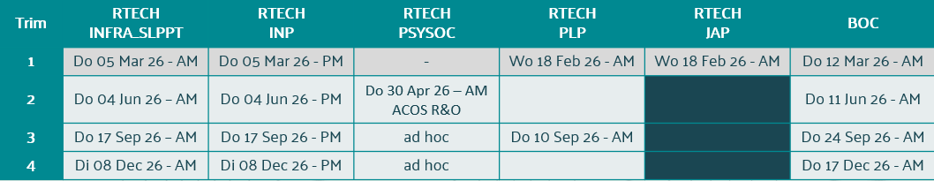
De presentatie van BOC 08 – Trim 1 kan worden geraadpleegd via onderstaande link.
PPT BOC 08 – Trim 1
https://boc-ccb.mil.be/index.php/nl/keuze-boc/boc-08/boc-08-site/08-reunion-ccb-boc-vergadering/08-2026-01/55884-20260312-meeting-boc-08/file

Luitenant-kolonel SBH
JOOSTEN Sven, ir.

1SM
SERRA Michael